第14回多摩薬薬連携協議会フォーラム

「薬薬連携における情報共有」
痛風・高尿酸血症治療

拝啓 皆様におかれましては益々ご健勝のこととお慶び申し上げます。
この度、多摩薬薬連携協議会フォーラムを開催させていただくこととなりました。
御多忙とは存じますが、ご参加いただけますよう宜しくお願い申し上げます。 敬具

日 時 ： 平成２３年５月３０日（月） １９：００～２０：３０
場 所 ： 立川女性総合センター アイム 立川市曙町 2-36-2 ＴＥＬ 042-528-6801
ＪＲ立川駅北口下車徒歩７分（駅前の道を直進し、曙町二丁目交差点を左折）。

■ 開 場 （18：30）
■ 司会・開会の辞 （19：00） 村田 和也 委員長
■ 商品説明 （19：02～19：20）
「新規高尿酸血症治療剤 フェブリク錠の適正使用」 帝人ファーマ株式会社

■ 研究会 （19：20～20：30） 座長 ： 奥山 清 委員 （東京医科大学八王子医療センター）

特別講演Ⅰ 『 CKDと高尿酸血症 』 （19：20～20：10）
有村 義宏 先生 （杏林大学医学部 第1内科 教授）

特別講演Ⅱ 『 高尿酸血症薬物療法の実際 』 （20：10～20：30）
堀 博昭 委員 （医薬情報研究所 株式会社エス・アイ・シー）

■ 閉会の辞 （20：30） 根岸 務 委員長

＊会費として５００円徴収させていただきます。
- 本フォーラムは（財）日本薬剤師研修センターの集合研修として認められておりますので、ご出席されますと1単位が受けられます。
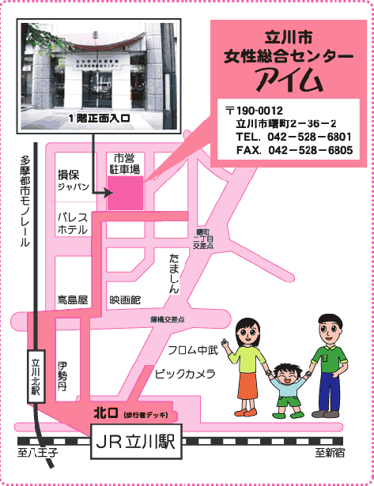
共催： 多摩薬薬連携協議会
東京都病院薬剤師会 多摩東支部・多摩西南支部
東京都薬剤師会 西多摩支部・北多摩支部
八王子薬剤師会
南多摩薬剤師会
町田市薬剤師会
帝人ファーマ株式会社

